ANEXO I

MODELO DE PROPOSTA COMERCIAL

PREFEITURA MUNICIPAL DE FERRAZ DE VASCONCELOS PREGÃO PRESENCIAL Nº 003/2018
PROCESSO ADMINISTRATIVO Nº 15.237/17

OBJETO: Registro de Preços para eventual prestação de serviços de sinalização viária horizontal com fornecimento de materiais, solicitado pela Secretaria Municipal de Transportes e Mobilidade Urbana.

COTA PRINCIPAL

ITEM | DESCRIÇÃO | QUANT. | UNID. | VALOR UNIT. | VALOR TOTAL
01 | Serviço de execução de sinalização viária horizontal, incluindo mão de obra, equipamentos e materiais necessários. | 37.500 | M²

COTA RESERVADA ME / EPP

ITEM | DESCRIÇÃO | QUANT. | UNID. | VALOR UNIT. | VALOR TOTAL
02 | Serviço de execução de sinalização viária horizontal, incluindo mão de obra, equipamentos e materiais necessários. | 12.500 | M²

A Empresa ........................................................................................................, após examinar
minuciosamente o Edital e Anexos do PREGÃO em epígrafe e, após tomar pleno conhecimento de todas as condições lá estabelecidas, propõe os preços unitário e total para o item discriminado:

1 – As propostas deverão abranger a totalidade do preço do item cotado.
1.2 - A proposta de preços compreenderá:
a) A descrição detalhada do(s) item(ns) ofertado(s), de acordo com a descrição constante do anexo VII;
b) Preço individualizado para cada item a que esteja concorrendo, especificando o valor unitário do item, em algarismo, expresso em moeda nacional;
c) A validade da proposta, que deverá ser, no mínimo, de 60 (sessenta) dias;
d) Informar o nome e qualificação (RG, CPF, cargo na empresa e endereço) do representante legal da empresa para assinatura da Ata de Regsitro de Preços, na hipótese de sagrar-se vencedora, bem como dados bancários da licitante para efeito de pagamento;
e) Declaração de que o preço apresentado contempla todos os custos diretos e indiretos referentes ao objeto licitado;
f) Declaração de que não se encontra inadimplente ou impedida de licitar e nem é objeto de quaisquer restrições ou notas desabonadoras no Cadastro de Fornecedores de quaisquer Órgãos da Administração Pública Federal, Estadual ou Municipal, direta ou indireta; bem como se obriga a declarar a superveniência de fato impeditivo da habilitação, ou redução na sua capacidade financeira que venha a afetar as exigências contidas no Edital;
g) vigência da ata de registro de preços: 12 (doze) meses, contados a partir da data de sua assinatura;
h) Condições de pagamento: 30 (trinta) dias após a emissão da nota fiscal.
j) Prazo de inícios da prestação dos serviços: em até 5 (cinco) dias corridos, contados a partir da data de assinatura do contrato e/ou retirada do Pedido de Compra e respectiva nota de empenho.
l) Local da prestação dos serviços: Os locais para execução dos serviços serão determinados na ocasião de cada contratação, dentro dos limites do Município.
1.3 – A proposta deverá estar digitada com clareza, em 01 (uma) via, sem emendas, rasuras, borrões, acréscimos ou entrelinhas, em papel timbrado da licitante, ou impressa por processo eletrônico, com a indicação do número desta licitação, a identificação e o endereço completo da proponente e a identificação do signatário;
1.4 – Na formulação da proposta, a licitante deverá computar todos os custos relacionados com a execução do fornecimento, incluindo-se taxas referentes ao fornecimento, impostos, frete etc, ficando esclarecido que não será admitida qualquer alegação posterior que vise o ressarcimento de custos não considerados nos preços cotados;
1.5 – Os preços cotados deverão ser referidos à data-limite do recebimento das propostas, considerando-se a condição de pagamento à vista, não devendo, portanto, computar qualquer custo financeiro para o período de processamento das faturas;
1.6 O preço ofertado é fixo e irreajustável;
1.7 Os preços serão compostos de números inteiros e de até 02 (duas) casas decimais após a vírgula;
1.8 – Não serão consideradas propostas com oferta de vantagem não prevista neste edital;
1.9 – O pagamento será realizado em até 30 (trinta) dias da emissão da nota fiscal, devendo o proponente indicar o número da conta-corrente e da agência bancária.
1.10 – Não será admitido o encaminhamento de propostas via fax, por meio eletrônico ou similar;
1.11 – Após o recebimento dos envelopes, não serão aceitas juntadas ou substituição de quaisquer documentos, nem retificação de preços ou condições;
1.12 – O recebimento dos envelopes não conferirá aos proponentes qualquer direito contra o órgão de licitação, observadas as prescrições de legislação específica;
1.13 O regime de execução será de preços unitários;

Declaro expressamente que estou plenamente ciente e de acordo com todas as condições estabelecidas no presente Edital e nos seus Anexos, bem como que no preço unitário ofertado estão inclusas as despesas diretas e indiretas, com o fornecimento de todos os insumos, de conformidade com as condições estabelecidas no Edital de PREGÃO e seus Anexos.
Data: .....................................................................................

Representante Legal da Empresa (Carimbo do CNPJ da Empresa) RG nº
CPF nº

ANEXO II

Modelo de Declaração

Ref.: PREGÃO PRESENCIAL nº 003/2018

DECLARAÇÃO

A (nome da empresa), sediada na (endereço completo), CNPJ nº, neste ato representada por
, portador da Cédula de Identidade RG nº , vem por meio desta declarar que não esta enquadrada em nenhum dos itens que vedam a nossa participação na licitação.

Local e data

Assinatura do sócio/proprietário
Representante legal Carimbo da empresa

ANEXO III

Modelo de Declaração

Ref.: PREGÃO PRESENCIAL nº 003/2018

DECLARAÇÃO

A (nome da empresa), sediada na (endereço completo), CNPJ nº, neste ato representado por
, portador da Cédula de Identidade RG nº , vem por meio desta declarar que:

- Inexiste fato superveniente impeditivo de sua habilitação, ficando ciente da obrigatoriedade de declarar ocorrências posteriores, na forma do inciso IV, do item 7.1 da IN/MARE nº 05/95; e

- Não emprega menores de 18 (dezoito) anos em trabalho noturno, perigoso ou insalubre e nem menores de 16 (dezesseis) anos, em cumprimento ao estabelecido na Lei nº 9854, de 27/10/99, publicada no DOU de 28/10/99 e ao inciso XXXIII, do artigo 7º, da Constituição Federal.

Local e data

Assinatura do sócio/proprietário
Representante legal Carimbo da empresa

ANEXO IV

ATA DE REGISTRO DE PREÇOS PARA EVENTUAL PRESTAÇÃO DE SERVIÇOS DE SINALIZAÇÃO VIÁRIA HORIZONTAL COM FORNECIMENTO DE MATERIAIS, SOLICITADO PELA SECRETARIA MUNICIPAL DE TRANSPORTES E MOBILIDADE URBANA.

Pregão Presencial nº 003/2018

Processo nº 15.237/2017

Ata de Registro nº /18

Pela presente Ata de Registro de Preços, de um lado a Prefeitura Municipal de Ferraz de Vasconcelos, entidade jurídica de direito público, inscrita no C.N.P.J. do Ministério da Fazenda sob nº 46.523.197/0001-44, com sede nesta Cidade, à Rua Rui Barbosa, n°. 315 – Romanópolis – Ferraz de Vasconcelos - SP, neste ato representado pelo Prefeito Municipal, Sr. JOSÉ CARLOS FERNANDES CHACON, portador RG. Nº XX.XXX.XXX-0 e CPF
nº XXX.XXX.XXX-XX e de outro lado à empresa: , inscrita no
C.N.P.J. n.º , entidade jurídica de direito privado, estabelecida à
, neste ato representado pelo(a) Sr(a), portador(a) da Cédula de Identidade RG n.º e do CPF n.º , firmam a presente Ata de Registro de Preços para eventual prestação de serviços de sinalização viária horizontal com fornecimento de materiais, solicitado pela Secretaria Municipal de Transportes e Mobilidade Urbana, conforme segue:

CLÁUSULA PRIMEIRA - DO OBJETO

1.1 - Constitui objeto desta Ata de Registro de Preços para eventual prestação de serviços de sinalização viária horizontal com fornecimento de materiais, indicados no Termo de Referência (Anexo VII), para atender as necessidades da Secretaria Municipal de Transporte e Mobilidade Urbana, pelo período de 12 (doze) meses, conforme edital da licitação na modalidade de Pregão Presencial nº 003/18 e proposta da DETENTORA a
, cujos termos são parte integrante do presente instrumento, conforme segue:

CLÁUSULA SEGUNDA – DOS PREÇOS REGISTRADOS

  - – Os preços unitários são:
  - – Os preços registrados constituirão a única e completa remuneração pela prestação de serviços objeto desta Ata de Registro de Preços.
CLAÚSULA TERCEIRA - DO PRAZO DE VALIDADE –

  - – O prazo de vigência da presente Ata de Registro de Preços é de 01 (um) ano, contado da data da assinatura.

  - - Durante o prazo de validade da Ata de Registro de Preços, a Prefeitura Municipal de Ferraz de Vasconcelos não estará obrigada a firmar contratação que dela poderá advir, ficando facultada a utilização de outros meios, respeitada a legislação relativa às licitações, sendo assegurado à detentora da Ata de Registro a preferência de contratação em igualdade de condições.

  - – A DETENTORA estará obrigada a atender todas ordens de fornecimento expedidas durante a vigência da presente Ata de Registro de Preços, observado o consumo mínimo previsto no edital licitatório que parte integrante desta ata.

CLÁUSULA QUARTA - DOS PAGAMENTOS

4.1 Os pagamentos serão efetuados após 30 (trinta) dias após o término da prestação de serviço, juntamente com a nota fiscal, devidamente atestada pela Secretaria Municipal de Trânsito e Mobilidade Urbana.

CLAÚSULA QUINTA – DO LOCAL DA PRESTAÇÃO DOS SERVIÇOS

5.1 - Os locais para execução dos serviços serão determinados na ocasião de cada contratação, dentro dos limites do Município.

CLÁUSULA SEXTA – DO PRAZO DE INÍCIO DA PRESTAÇÃO DOS SERVIÇOS

6.1 – Os serviços, deverão ter eu início no prazo máximo de 05 (cinco) dias, contados a partir da assinatura do contrato/retirada do pedido de compra.

CLÁUSULA SÉTIMA - No momento da assinatura desta Ata, a DETENTORA deverá apresentar os seguintes documentos:

CLÁUSULA OITAVA – DAS OUTRAS OBRIGAÇÕES DA

DETENTORA

  - – A DETENTORA será responsável pela segurança do trabalho de seus empregados, em especial durante a prestação de serviços.

  - – A DETENTORA deverá arcar com todos os encargos de sua atividade, sejam eles trabalhistas, sociais, previdenciários, fiscais ou comerciais.

  - – A DETENTORA deverá observar todas as normas legais vigentes, obrigando-se a manter as condições de habilitação exigidas no procedimento licitatório que precedeu a celebração da presente Ata de Registro de Preços.

CLÁUSULA NONA – DAS PENALIDADES

  - - A DETENTORA que falhar ou fraudar a prestação dos serviços, ou, ainda, proceder de forma inidônea, será declarada inidônea, nos termos da Lei 8.666/93, restando impedida de contratar com a Administração Pública em geral, enquanto perdurar os motivos determinantes da punição ou até que seja promovida a reabilitação perante a própria autoridade que aplicou a penalidade, garantida a prévia defesa.

  - - Havendo recusa injustificada da vencedora em assinar a Ata de Registro de Preços ou os contratos de fornecimento, dentro do prazo de 05 (cinco) dias, contados a partir da intimação, será aplicada multa de 10% (dez por cento) do valor estipulado para a Ata de Registro de Preços ou do contrato.

  - – O prazo de convocação para assinatura da Ata de Registro de Preços ou dos contratos que poderão advir, poderá ser prorrogado uma vez, por igual período, quando solicitado pela parte durante o seu transcurso e desde que ocorra motivo justificado aceito pela Prefeitura.

  - - De 1% (um por cento) do valor total do contrato, por dia de atraso no início da prestação de serviços, segundo definido no contrato.

  - - De 10% (dez por cento) do valor do contrato, pela inexecução total ou parcial de seu objeto, sem prejuízo das demais medidas e penalidades previstas nos artigos 87 e 88 da Lei 8.666/93 e alterações posteriores.

CLÁUSULA DÉCIMA – DO CANCELAMENTO DA PRESENTE ATA

  - – A presente Ata de Registro de Preços poderá ser cancelada pela Administração, assegurado o contraditório e a ampla defesa, quando a DETENTORA:
    - - descumprir as condições estabelecidas no presente instrumento ou normas legais aplicáveis à espécie;

    - - não firmar contratos de fornecimento;

10.2 - Sempre assegurado o contraditório e a ampla defesa, a presente Ata de Registro de Preços poderá ser cancelada por razões de interesse público.

CLÁUSULA DÉCIMA PRIMEIRA– DA RESCISÃO

11.1 – A presente Ata de Registro de Preços poderá ser rescindida nas hipóteses de rescisão de contratos em geral, com as conseqüências legalmente previstas.

CLÁUSULA DÉCIMA SEGUNDA - DAS DISPOSIÇÕES GERAIS –

12.1 – Integram a presente Ata de Registro de Preços, para todos os fins o edital, a proposta da empresa e a Ata da sessão pública da licitação.
Por estarem de acordo, firmam este instrumento em 05 (cinco) vias de igual teor e forma, na presença das testemunhas abaixo que também o assinam.

PREFEITURA MUNICIPAL DE FERRAZ DE VASCONCELOS, de
de 2.018.

JOSÉ CARLOS FERNANDES CHACON
- Prefeito Municipal -

- Detentora da Ata de Registro de Preços -

TESTEMUNHAS:

Nome RG Nº

Nome RG Nº

ANEXO V

TERMO CONTRATUAL QUE, ENTRE SI CELEBRAM A PREFEITURA MUNICIPAL DE FERRAZ DE VASCONCELOS E A EMPRESA
, TENDO POR OBJETO A PRESTAÇÃO DE SERVIÇOS DE SINALIZAÇÃO VIÁRIA HORIZONTAL COM FORNECIMENTO DE MATERIAIS, SOLICITADO PELA SECRETARIA MUNICIPAL DE TRANSPORTES E MOBILIDADE URBANA.

Pregão Presencial nº 003/2018
Processo nº 15.237/2017
Contrato nº __/18

Pelo presente instrumento contratual, de um lado a Prefeitura Municipal Ferraz de Vasconcelos, entidade jurídica de direito público, inscrita no C.N.P.J. do Ministério da Fazenda sob n.º 46.523.197/0001-44, situada à Av: Rui Barbosa, n°. 315 – Romanópolis – CEP: 08529-200 – Fone: 11 – 4674-7800 – Ferraz de Vasconcelos, doravante denominada simplesmente CONTRATANTE, neste ato representada pelo Prefeito Municipal, Sr. JOSÉ CARLOS FERNANDES CHACON, portador da Cédula de Identidade R.G. nº e do CPF n.º e de outro lado a empresa: , inscrita no C.N.P.J. n.º , entidade jurídica de direito privado, estabelecida à
, neste ato representado pelo(a) Sr(a), portador(a) da Cédula de
Identidade RG n.º e do CPF n.º , a seguir denominada
simplesmente CONTRATADA, tem entre si justo e avençado e celebram por força do presente instrumento os serviços de sinalização viária, mediante as seguintes cláusulas e condições:

CLÁUSULA PRIMEIRA - Obriga-se a CONTRATADA, na forma deste contrato a prestação de serviços de sinalização viária horizontal com fornecimento de materiais, solicitado pela Secretaria Municipal de Transportes e Mobilidade Urbana, na conformidade do Pregão Presencial nº 003/18, a qual doravante passa a fazer parte integrante deste Termo Contratual, complementando-o em tudo quanto não conflitar com as normas legais que regem a matéria (Lei Federal nº 10.520/02, Lei Federal nº 8666 de 21 de junho de 1993, com alterações posteriores, e demais normas legais atinentes à matéria).

CLÁUSULA SEGUNDA - A prestação de serviços que trata a cláusula anterior será de sinalização viária horizontal, conforme segue:

CLÁUSULA TERCEIRA - Pagará a CONTRATANTE à CONTRATADA pelo efetivo fornecimento os preços abaixo (especificar os valores unitários e totais do item da licitante vencedora):

CLÁUSULA QUARTA - O pagamento será efetuado A CONTRATADA após 30 (trinta) dias, contados da finalização de cada prestação de serviços, através de crédito em conta corrente da contratada, juntamente com a nota fiscal/fatura, devendo ainda apresentar a Prova de regularidade relativa à Seguridade Social (INSS) e ao Fundo de Garantia por Tempo de Serviço (FGTS), demonstrando situação regular no cumprimento dos encargos sociais instituídos por lei.

CLÁUSULA QUINTA – Os serviços deverão ser iniciados em até 05 (cinco) dias, contados da assinatura deste contrato e do Recebimento da Nota de Empenho.

Parágrafo Único – Os locais para execução dos serviços serão determinados na ocasião de cada contratação, dentro dos limites do Município.

CLÁUSULA SEXTA - A fiscalização do fornecimento oriundo do presente contrato em nenhuma hipótese eximirá a contratada às responsabilidades contratuais e legais bem como os danos materiais ou pessoais que forem causados a terceiros, seja pôr atos próprios ou de terceiros.

CLÁUSULA SÉTIMA – A despesa decorrente deste ajuste correrá a conta de recurso proveniente de recurso próprio, cuja dotação orçamentária consignada no Orçamento Municipal é:

CLÁUSULA OITAVA – VIGENCIA - Prazo de validade do presente contrato será de ( ) dias e as alterações às cláusulas ora convencionadas serão procedidas através de simples aditamentos de comum acordo com o artigo 57 da Lei nº 8666/93, devidamente justificada e sempre por escrito.

Parágrafo Único - A execução do contrato será acompanhada e fiscalizada pela Secretaria Municipal de Governo, a qual deverá observar criteriosamente a vigência do contrato, bem como se o objeto contratado atende as expectativas e se conferem com as exigências estabelecidas, entre outros aspectos, e, no caso de falhas no seu cumprimento, informar por escrito à autoridade superior para as providências cabíveis, sob pena de responsabilidade.

CLÁUSULA NONA - A Contratada está sujeita as seguintes multas, sem prejuízo do ressarcimento de eventuais danos causados à Prefeitura ou a terceiros, podendo ser descontado do crédito a receber, em favor da Contratante:

- - A recusa da Adjudicatária em assinar o Termo de Contrato, dentro do prazo de 05 (cinco) dias, contados a partir da intimação, sujeita-a a penalidade de multa no percentual de 10% (dez por cento) do valor do contrato, sem prejuízo das medidas e penalidades previstas nos artigos 87 e 88 da Lei nº 8.666/93 com alterações posteriores.

- - A CONTRATADA que falhar ou fraudar a prestação dos serviços, ou, ainda, proceder de forma inidônea, será declarada inidônea, nos termos da Lei 8.666/93, restando impedida de contratar com a Administração Pública em geral, enquanto perdurar os motivos determinantes da punição ou até que seja promovida a reabilitação perante a própria autoridade que aplicou a penalidade, garantida a prévia defesa.

- - Pela inexecução total ou parcial da obrigação objeto do presente contrato será aplicada multa equivalente a 10% (dez por cento) do valor do ajuste;

- - O atraso no início da prestação dos serviços sujeitará a CONTRATADA à multa de 1,0% (um por cento) do valor do Contrato, por dia de atraso, até o 15° (décimo quinto) dia de atraso, após será considerado inexecução total do contrato.

- - O descumprimento do prazo de 24 (vinte e quatro) horas para reposição da mercadoria entregue em desacordo com as especificações constantes do objeto deste ajuste ou para substituição da Nota Fiscal/Fatura emitida com falhas, acarretará a aplicação de multa diária equivalente a 1% do valor do contrato.

- - O fornecimento do objeto em desacordo com as especificações constantes do contrato, ou em níveis de qualidade inferior ao especificado no presente ajuste sujeitará a Contratada à multa de 10% (dez por cento) do valor do contrato, sem prejuízo da substituição do objeto, e demais sanções aplicáveis.

- - Para aplicação das penalidades descritas acima será instaurado procedimento administrativo específico, sendo assegurado à Contratada o direito ao contraditório e ampla defesa, com todos os meios a ela inerentes.

- - As multas são independentes e não eximem a Contratada da plena execução do objeto do Contrato.

CLÁUSULA DÉCIMA - A contratada obriga-se a manter, durante toda a execução do contrato, em compatibilidade com as obrigações por ela assumidas, todas as condições de habilitação e qualificação exigidas na licitação.

CLÁUSULA DÉCIMA-PRIMEIRA - A inadimplência das cláusulas e condições estabelecidas neste contrato, por parte da CONTRATADA assegurará a CONTRATANTE o direito de dá-lo por rescindido, mediante notificação através de memorando, entregue diretamente, ou pôr via postal, com prova de recebimento. Fica a critério da CONTRATANTE, declarar rescindido o contrato, nos termos desta cláusula ou aplicar as multas respectivas de que trata a cláusula nona.

Parágrafo Único - A CONTRATADA reconhece desde já os direitos da CONTRATANTE em caso de rescisão administrativa prevista na legislação referente a licitações e contratos administrativos.

CLÁUSULA DÉCIMA-SEGUNDA - A CONTRATADA será responsável pelos encargos trabalhistas, previdenciários, fiscais e comerciais nos termos do artigo 71 da Lei 8.666/93 com alterações posteriores.

CLÁUSULA DÉCIMA-TERCEIRA - Dá-se ao presente contrato o valor de R$
( ) para todos os efeitos legais.

CLÁUSULA DÉCIMA QUARTA – Fica eleito o Fórum da Comarca de Ferraz de Vasconcelos (SP) para dirigir qualquer dúvida oriunda do presente Contrato.

E, por estarem assim, justos e contratados assinam as partes em 04 (quatro) vias de igual teor e forma, na presença de 02 (duas) testemunhas que também o assina.

Ferraz de Vasconcelos (SP), de de2018.

JOSÉ CARLOS FERNANDES CHACON
Prefeito Municipal

CONTRATADA

TESTEMUNHAS

1º NOME RG Nº

2º NOME RG Nº

ANEXO VI

Modelo de Documento de Credenciamento

A empresa ................................ inscrita no C.N.P.J/MF. sob o nº ..................................., com sede em ........................................, na rua/avenida ................................................... nº ...................,
tendo como representante legal o(a) Sr. ..........................................................., citar o cargo
...................................................., credencia o/a Sr./a ................................................., portador da cédula de identidade nº .........................................................., e-mail:
@ ,para representar perante a Prefeitura do Município de Ferraz de Vasconcelos, na licitação Pregão Presencial nº 003/2018, outorgando-lhe expressos poderes para formulação de lances verbais, manifestação quanto a intenção de recorrer das decisões do pregoeiro, desistência e renuncia ao direito de interpor recursos e para pratica de todos os demais atos inerentes ao certame em referência.

Local e data

Nome/assinatura Cargo

ANEXO VII
TERMO DE REFERÊNCIA

Pregão Presencial nº 003/2018
OBJETO: REGISTRO DE PREÇOS PARA EVENTUAL PRESTAÇÃO DE SERVIÇOS DE SINALIZAÇÃO VIÁRIA HORIZONTAL COM FORNECIMENTO DE MATERIAIS, SOLICITADO PELA SECRETARIA MUNICIPAL DE TRANSPORTES E MOBILIDADE URBANA

TERMO DE REFERÊNCIA

OBJETO

Contratação de empresa especializada para prestação de serviços de execução de sinalização viária horizontal.

PRAZOS

Para o objeto licitado, dá-se o prazo de 12 (doze) meses, podendo ser prorrogado, por iguais períodos, nos precisos termos do inciso II do artigo 57 da Lei nº 8.666/93, sendo que a contratada obriga-se a executar e entregar os serviços de que trata seu objeto no mesmo prazo. Ambos os prazos, o de vigência do contrato e o de entrega de seu objeto, serão contados a partir da data da “Ordem de Início”.

MEMORIAL DESCRITIVO

Projeto Básico

O presente Memorial tem por objetivo estabelecer as condições técnicas para a contratação de empresa especializada para execução de serviços de sinalização viária horizontal viária, para o município de Ferraz de Vasconcelos, com fornecimento de material, conforme abaixo:

a) Sinalização viária horizontal com tinta à base de resina acrílica nas cores brancas, pretas e amarelas.

b) Deverá ser aplicada por processo de aspersão, com equipamentos apropriados, tanto para serviços mecânicos como para serviços manuais com posterior aplicação de micro esfera de vidro tipo dropon.

c) O cronograma dos locais a serem sinalizados será fornecido, coordenado e supervisionado pela Secretaria Municipal de Transportes e Mobilidade Urbana.

d) Os serviços abrangerão legendas como PARE, DEVAGAR, LOMBADA, faixa de visão de fluxo, faixa seccionada, faixa dupla amarela, faixa de aproximação, linha de bordo, faixa de retenção, marcas de canalização (zebrados), faixa de travessia de pedestres, pintura de lombadas e demais tipos de sinalização horizontal.

e) Se durante a execução dos serviços a Prefeitura Municipal de Ferraz de Vasconcelos julgar necessário, será solicitado laudo técnico, expedido por órgão reconhecido do lote de tinta que estiver sendo utilizado.

QUANTITATIVO DE SINALIZAÇÃO

DESCRIÇÃO | TIPO DE TINTA | QUANTIDADE
Pintura de sinalização viária horizontal conforme este memorial descritivo | DER-SP 3.09 | 50.000 m2

Para a execução dos serviços, será de responsabilidade exclusiva da empresa contratada:

a) O fornecimento de transporte para todo e qualquer material.

b) O fornecimento de alimentação, hospedagem se necessário, combustível, e todos os encargos diretos e indiretos com seus funcionários e fornecedores.

c) Eventuais indenizações a terceiros por danos ocasionados e relativos à execução dos serviços;

d) O fornecimento dos materiais e equipamentos específicos e adequados para execução dos serviços, pautando pelo cumprimento das normas técnicas que lhe são aplicáveis;

e) A mão de obra a ser empregada na execução dos serviços, não havendo vínculo algum com a Prefeitura, que por consequência ficará isenta da imputação das obrigações trabalhistas;

f) A fiscalização de seus funcionários quanto ao uso correto e apropriado dos equipamentos de segurança quando em serviço;

g) A sinalização do local da execução dos serviços;
h) A remoção, reparação, correção ou substituição dos equipamentos, objetos e materiais em que se verifiquem defeitos ou incorreções, sem comprometer o andamento das atividades.

CONCEITOS DA SINALIZAÇÃO HORIZONTAL

A sinalização horizontal, nos termos da Resolução n.º 236/07 do CONTRAN, tem a finalidade de transmitir e orientar os usuários sobre as condições de utilização adequada da via, compreendendo as proibições, restrições e informações que lhes permitam adotar comportamento adequado, de forma a aumentar a segurança e ordenar os fluxos de tráfego.

É um subsistema da sinalização viária que se utiliza de linhas, marcações, símbolos e legendas, pintados ou apostos sobre o pavimento das vias. Tem como função: organizar o fluxo de veículos e pedestres; controlar e orientar os deslocamentos em situações com problemas de geometria, topografia ou frente a obstáculos; complementar os sinais verticais de regulamentação, advertência
ou indicação. Em casos específicos, têm poder de regulamentação.

DAS TINTAS A SEREM UTILIZADAS

A empresa contratada somente deverá utilizar tintas de sinalização viária conforme a seguinte referência normativa e especificação técnica: DER - SP 3.09.

Serão utilizadas todas as cores, ou seja, preta, azul, vermelha e principalmente as primárias branca e amarela, que deverão obedecer à seguinte conformidade:

a) Cor Amarela: Deverá estar de acordo com o código de cores Munsell 10YR, 7,5/14, aceitando-se as variações 10 YR 7,5/12, 10 YR 7,5/16 e 10YR 8,0/14. Será utilizada na regulação de fluxos de sentidos opostos, regulamentar ultrapassagem e deslocamento lateral, na delimitação de espaços proibidos para estacionamento e/ou parada e na demarcação de obstáculos.

Denominação comercial: Tinta cor amarela para demarcação viária a base de resina acrílica padrão DER 3.09.

b) Cor Branca: Deverá estar de acordo com o código de cores Munsell N 9,5 aceitando-se variações até o limite de Munsell N 9,0. Será utilizada na regulação de fluxos de mesmo sentido; na delimitação de áreas de circulação, trechos de pistas destinados ao estacionamento regulamentado de veículos em condições especiais; na marcação de faixas de travessias de pedestres, na pintura de símbolos e legendas, demarcar linha de retenção, regulamentar linha de transposição e ultrapassagem.

Denominação comercial: Tinta cor branca para demarcação viária a base de resina acrílica padrão DER 3.09.

Características Gerais das tintas

Tinta à base de resina acrílica de alto desempenho e fácil aplicação em substrato (pavimento) rígido e ou flexível, demarcação pelo processo mecânico (máquina com tanque pressurizado) ou rolo de lã.

A tinta deve ser apropriada para uso em superfície betuminosa ou de concreto de cimento Portland.

A tinta, logo após abertura do recipiente, não deve apresentar sedimentos, natas e grumos e deve ser suscetível de rejuvenescimento mediante aplicação de nova camada.

A tinta deve estar apta a ser aplicada nas seguintes condições:

a) temperatura do ar entre 15° e 35°C/temperatura do pavimento não superior a 40°C;

b) umidade relativa do ar até 90%.

A tinta deve ter condições para ser aplicada por máquinas apropriadas e ter a consistência especificada, sem ser necessária a adição de outro aditivo qualquer e não pode conter microesferas de vidro em sua composição.

A tinta pode ser aplicada em espessuras, quando úmida, variáveis de 0,4 mm a 0,6 mm.

A tinta, quando aplicada na quantidade especificada, deve recobrir perfeitamente a sinalização a ser “apagada/recoberta” e permitir a liberação ao tráfego no período máximo de tempo de 30 (trinta) minutos.

A tinta deve manter integralmente a sua coesão e cor após aplicação no pavimento.

A tinta aplicada, após secagem física total, deve apresentar plasticidade e produzir película seca, fosca e de aspecto uniforme, sem apresentar fissuras, gretas ou descascamento durante o período de vida útil.

A tinta não deve modificar as suas características ou deteriorar-se, quando estocada, por um período mínimo de 12 (doze) meses após a data de fabricação do material.

PREPARO DO PAVIMENTO A SER PINTADO

Antes da aplicação da tinta, a superfície deve estar seca e limpa, sem sujeiras, óleos, graxas ou qualquer material estranho que possa prejudicar a aderência da tinta ao pavimento. Quando a simples varrição ou jato de ar forem insuficientes, as superfícies devem ser escovadas com uma solução adequada a esta finalidade. A sinalização existente que será modificada deve ser removida ou recoberta não podendo deixar qualquer falha que possa prejudicar a nova pintura do pavimento.

EQUIPAMENTOS PARA LIMPEZA DO PAVIMENTO

O equipamento de limpeza constará da aparelhagem necessária para limpeza e secagem da superfície onde será aplicada a pintura, tais como escovas, brochas, vassouras, compressores, ventiladores, etc.

APLICAÇÃO DA TINTA

A pintura deverá ser executada somente quando a superfície estiver seca e limpa e quando a temperatura atmosférica estiver acima de 4°C e não estiver com os ventos excessivos, poeira ou neblina. A tinta deverá ser misturada de acordo com as instruções do fabricante antes da aplicação. A tinta deverá aplicada na superfície do pavimento com equipamento apropriado. Se a tinta for aplicada manualmente com pincel ou rolo, a superfície deverá receber duas camadas sendo que a primeira deverá estar totalmente seca antes da aplicação da segunda. Imediatamente antes de uma aplicação de pintura, serão misturadas à tinta microesferas de vidro do tipo I-B, conforme NBR 6831 (pre-mix) à razão de 200 g/l a250g/l.

Sobre as marcas previamente locadas será aplicado, em uma só demão, material suficiente para produzir uma película de 0,4 mm de espessura, com bordas claras e nítidas e com largura e cor uniforme. Sobre as marcas pintadas, com tinta ainda úmida, serão aplicadas por aspersão microesferas de vidro do tipo II-A, conforme a NBR 6831 (dropon) na razão mínima de 200g/m².

EQUIPAMENTO MÍNIMO PARA EXECUÇÃO DOS SERVIÇOS

A empresa contratada deverá ter no mínino para a execução dos serviços 01 (um) caminhão a diesel e 01 (um) equipamento completo para pintura viária com a seguinte especificação:

Descrição mínima do Caminhão: Deverá ser a diesel e equipado para demarcação de faixas de trânsito, e deverá realizar aplicação simultânea de tinta a frio inclusive à base de água e esfera de vidro, capaz de demarcar simultaneamente faixas contínuas e interrompidas do eixo e do bordo. O caminhão deverá ser identificando com o nome da empresa contratada em suas portas, deverá estar com adesivo autocolante tamanho 60x40, com logomarca da PREFEITURA MUNICIPAL DE FERRAZ DE VASCONCELOS e a inscrição “A SERVIÇO DA PREFEITURA” - COMO ESTOU DIRIGINDO LIGUE: “0800 .......”, devendo o veículo possuir cinto de segurança para todos os ocupantes; estar em bom estado de conservação; e, ainda deverão conter todos os equipamentos obrigatórios de segurança exigidos por lei como: macaco, chave de rodas, pneu reserva, extintor de incêndio, triângulo.

O caminhão deverá estar protegido por seguro, com o mínimo de itens conforme segue:

a) Com cobertura total para os casos de furto, roubo, incêndio ou colisão sem participação da Contratante, incluindo os aparelhos de som e vidros;

b) A cobertura deverá assegurar o conserto de danos materiais dos veículos alugados, e, ainda, danos materiais causados a terceiros.

PADRÃO DE FORMAS

SINALIZAÇÃO HORIZONTAL

A pintura de sinalização viária horizontal deverá ser mecânica e manual, conforme a necessidade das ruas e avenidas do município, e executada de acordo com o Manual de Sinalização Horizontal do Conselho Nacional de Trânsito.

PINTURA ACRÍLICA

Para a pintura de faixas divisórias do fluxo de tráfego deve ser utilizada pintura com tinta acrílica aplicada em espessura úmida de 0,6 mm e adição de microesferas dos tipos Pré-mix e Drop-on.
A pintura deverá ser mecanizada (máquinas de pintura) exceto em áreas especiais (zebrados, setas e dizeres).

MARCAS LONGITUDINAIS

Simples Seccionada

É utilizada em vias urbanas ou rurais (rodovias e estradas) de duplo sentido de circulação em locais em que é permitida a ultrapassagem.

Largura e cadência de utilização:
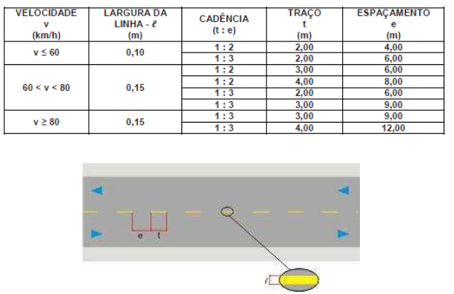

Dupla Contínua

Será utilizada em vias de duplo sentido de circulação em locais em que é proibida a ultrapassagem.
Largura e distância entre as linhas de utilização:
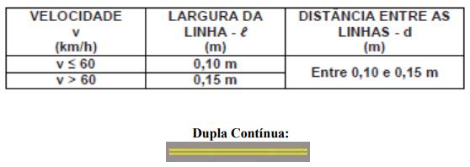

Não permite ultrapassagem e deslocamentos laterais

Linha de Retenção

É a linha que indica o local limite que o condutor deve parar o veículo.

Sua cor é branca e é recomendada a largura (l) de 0,40 m.

Quando existir uma faixa de travessia de pedestres, a linha de retenção deve ser implantada a uma distância mínima e recomendada de 1,60 m.

Quando não houver a faixa de travessia de pedestres, a linha de retenção deve ser implantada a uma distância de 1,00 m do prolongamento do meio-fio da via transversal.
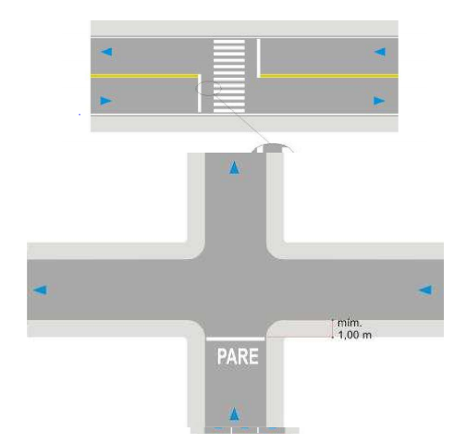

MARCAS TRANVERSAIS

Faixa de Travessia de Pedestres

Sua cor é branca.

Características da Faixa de Travessia de Pedestres Zebrada:
Deve ser utilizada em locais semáforizados ou não, onde o volume de pedestres é significativo.

Largura das linhas (ℓ) recomendada de 0,40 m.

Espaçamento entre as linhas (d) recomendada de 0,40 m.

Extensão mínima (L) recomendada de 4,00 m e pode ser ampliada em função do volume de pedestres.

A implantação da faixa de travessia de pedestres deve ser, no mínimo, a 1,00 m do alinhamento do meio-fio da via transversal.

A faixa de travessia de pedestres fora das interseções semaforizadas devem sempre ter a sinalização vertical adequada.
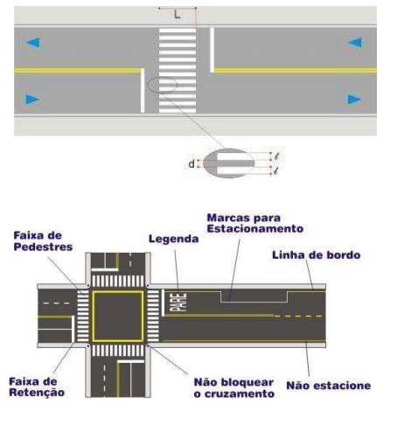

Marcação de Área de Conflito (AMARELA)



Exemplo de aplicação:

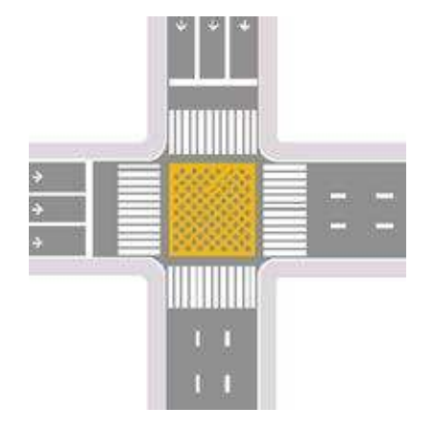

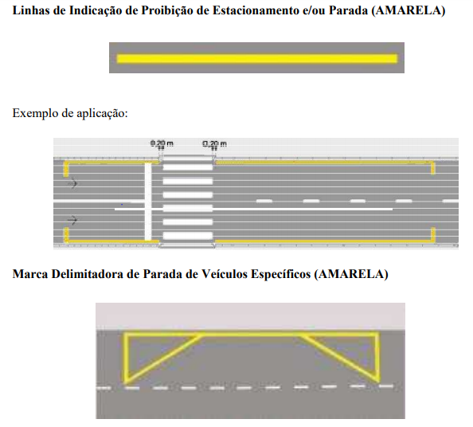

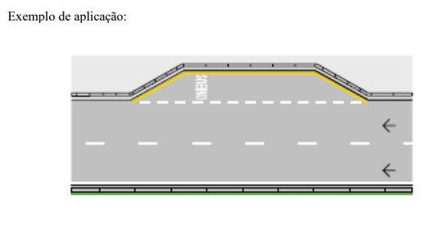

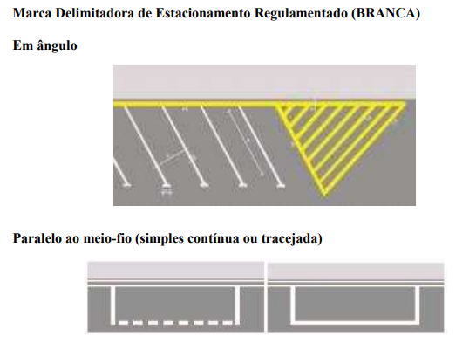

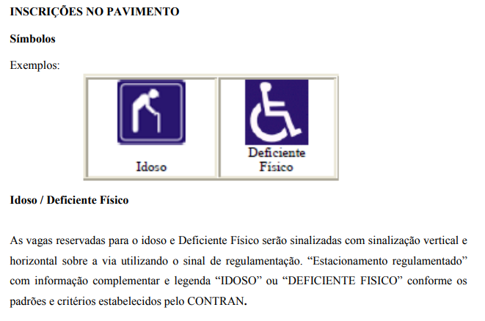

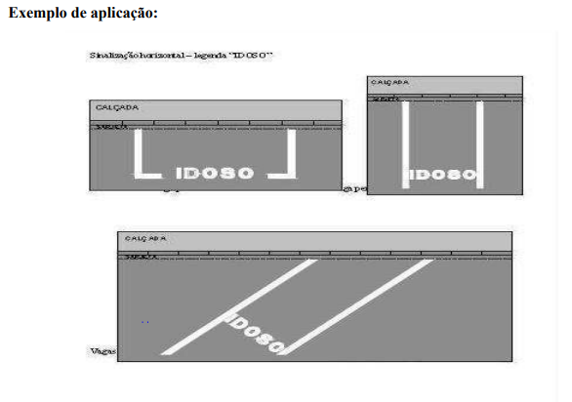

Execução
A sinalização horizontal deve ser garantida contra a falta de aderência, baixo poder de cobertura ou qualquer alteração na sua integridade por falhas de aplicação, devendo neste caso o trecho ser refeito, pela contratada, sem qualquer ônus adicional ao Município, dentro do prazo fixado.

ANEXO VIII

DECLARAÇÃO DE CIÊNCIA E CUMPRIMENTO DE REQUISITOS DE HABILITAÇÃO

A empresa , CNPJ nº , situada na
, telefone: , fac-símile:
, e-mail: @ , em atendimento às disposições do Edital de Pregão Presencial nº 003/2018 DECLARA expressamente que cumpre plenamente os requisitos de habilitação exigidos referido no Edital, em atendimento ao inciso VII, do artigo 4º da Lei 10.520, de 17 de junho de 2.002.

Local, de _ de 2018.

Assinatura e nome do representante legal da empresa

ANEXO IX

MODELO DE DECLARAÇÃO DE MICROEMPRESA OU EMPRESA DE PEQUENO PORTE

EDITAL DE PREGÃO PRESENCIAL Nº 003/2018

(nome da empresa), (qualificação: tipo de sociedade), (endereço completo), inscrita no CNPJ sob nº , neste ato representada pelo Sr. (representante legal),
portador da Cédula de Identidade RG nº e C.P.F. sob nº
, DECLARA, sob as penalidades do artigo 299 do Código Penal, que se enquadra como Microempresa ou Empresa de Pequeno Porte, nos termos do artigo 3º, da Lei Complementar nº 123, de 14 de dezembro de 2006, estando apta a usufruir os benefícios e vantagens legalmente instituídas por não se enquadrar em nenhuma das vedações legais impostas pelo parágrafo 4º, do artigo 3º, da Lei Complementar nº 123, de 14 de dezembro de 2006, bem como que inexistem fatos supervenientes que conduzam ao seu desenquadramento desta situação.

Local e Data

Assinatura do representante legal da empresa Nome:
Cargo:

